安全工具软件
当前计算机及网络的安全性已经成为备受关注的一个重要问题。人们在使用计算机提供的各种高效的工作方式的同时，不得不时刻提防来自计算机病毒、恶意软件、木马等诸多方面的潜在威胁。本章介绍的用于计算机安全防范的工具软件，可以在很大程度上帮助用户提高计算机抵抗外来侵害的能力，使普通用户能方便地检查和堵塞可能存在的各种安全漏洞。
本章主要内容：
- 计算机安全、计算机病毒、网络黑客的相关知识。
- 网络安全工具——360安全卫士。
- 个人防火墙工具——天网防火墙。
- 查杀病毒工具——瑞星杀毒软件。
- U盘保护工具——USBCleaner。
- 账号密码保护工具——360保险箱。
- 木马清除工具——木马克星。

1.1 相关背景知识
为了让读者更好地理解安全工具软件的应用，本节先介绍计算机安全、计算机病毒、网络黑客的相关知识。

1.1.1 计算机安全
计算机安全是个十分重要的问题，它涉及的范围非常广泛，从各种各样的计算机报纸杂志中，处处可以看到有关计算机安全的内容。国际标准化组织（ISO）将“计算机安全”定义为“为数据处理系统建立和采取的技术和管理的安全保护，保护计算机硬件、软件和数据不因偶然和恶意的原因而遭到破坏、更改和泄露”。此概念偏重于静态信息保护。也有人将“计算机安全”定义为“计算机的硬件、软件和数据受到保护，不因偶然和恶意的原因而遭到破坏、更改和泄露，系统连续正常运行”。该定义着重于动态意义描述。可见，计算机安全的内容应包括两方面，即物理安全和逻辑安全。物理安全指系统及相关设备受到物理保护，免于破坏、丢失等；逻辑安全包括信息完整性、保密性和可用性。
从本质上讲，计算机是一个十分脆弱的系统，它在进行数据的处理、存储、传输时往往存在安全隐患，数据很容易被干扰、遗漏和丢失，甚至被泄露、窃取、篡改、冒充和破坏，还有可能受到计算机病毒的感染。自从Internet流行以来，计算机安全更是一个必须高度重视的课题。然而，至今仍有很多人错误地认为“计算机安全就是杀毒”，其实计算机安全涉及的范围正在以前所未有的速度拓展。
20世纪90年代，随着我国各类计算机网络的逐步建立与普遍应用，如何防止计算机病毒侵入计算机网络和保证网络的安全运行已成为人们面临的一个重要且紧迫的任务，计算机网络的防病毒与反病毒技术已成为计算机操作人员与网络工作人员必须了解与掌握的一项技术。
Internet的普及给病毒的传播提供了更广阔的空间，对网络用户造成的损害更加直接。只有加强Internet安全知识的学习，才能更有效地维护网络安全，保护劳动成果不被病毒侵害。

1.1.2 计算机病毒
1．计算机病毒的概念
为什么叫做“计算机病毒”？首先，由于它与生物医学上的“病毒”同样具有传染和破坏的特性，因此这一名词是由生物医学上的“病毒”概念引申而来；但它与医学上的“病毒”不同，它不是天然存在的，而是某些人利用计算机软件和硬件所固有的脆弱性，编制的具有特殊功能的程序。
从广义上定义，凡能够引起计算机故障，破坏计算机数据的程序统称为计算机病毒。依据此定义，诸如逻辑炸弹、蠕虫等均可称为计算机病毒。在国内，专家和研究者对计算机病毒也做过不尽相同的定义，但一直没有公认的明确定义。直至1994年2月18日，我国正式颁布实施了《中华人民共和国计算机信息系统安全保护条例》，在《条例》第二十八条中明确指出：“计算机病毒，是指编制或者在计算机程序中插入的破坏计算机功能或者毁坏数据、影响计算机使用，并能自我复制的一组计算机指令或者程序代码。”此定义具有法律性、权威性。
2．计算机病毒的特征
计算机病毒实质上是指编制或在计算机程序中插入破坏计算机功能或数据，影响计算机使用并能自我复制的一组计算机指令或程序代码。只有了解了计算机病毒的特征，才能更好地防范它。计算机病毒主要有3种特征：寄生性、传染性和破坏性。
1）寄生性
计算机病毒的本质是一组计算机指令或者程序代码，也可以说是一种特殊的计算机程序。但是一般情况下，计算机病毒并不以程序的形式独立存在，而是寄生在其他程序之中，具有极强的隐蔽性。病毒程序嵌入到宿主程序中后，一般对宿主程序进行一定的修改，宿主程序一旦执行，病毒程序就被激活，从而可以进行自我复制和繁衍。
2）传染性
计算机病毒通过各种渠道（磁盘、共享目录、邮件等）从已被感染的计算机扩散到其他计算机上，在某种情况下导致计算机工作失常。传染性是病毒的基本特征。与生物病毒不同的是，计算机病毒是一段人为编制的计算机程序代码，这段程序代码一旦进入计算机并得以执行，它就会搜索其他传染条件的程序或存储介质，确定目标后再将自身代码插入其中，达到自我繁殖的目的。是否具有传染性是判别一个程序是否为计算机病毒的最重要的条件。
3）破坏性
所有的计算机病毒都是一种可执行程序，而这一可执行程序又必然要运行，所以对系统来讲，所有的计算机病毒都存在一个共同的危害，即降低计算机系统的工作效率，占用系统资源。同时，计算机病毒的破坏性主要取决于计算机病毒设计者的目的。如果病毒设计者的目的在于彻底破坏系统的正常运行，那么它可以毁掉系统的部分数据，也可以破坏全部数据并使之无法恢复。但并非所有的病毒都对系统产生极其恶劣的破坏作用。有时几种本没有多大破坏作用的病毒交叉感染，也会导致系统崩溃等重大恶果。

1.1.3 网络黑客
1．网络黑客简介
谈到网络安全问题，就没法不谈黑客（Hacker）。翻开1998年日本出版的《新黑客字典》，可以看到上面对黑客的定义是“喜欢探索软件程序奥秘，并从中增长其个人才干的人。他们不像绝大多数计算机使用者，只规规矩矩地了解别人指定了解的范围狭小的部分知识。”“黑客”大都是程序员，他们对于操作系统和编程语言有着深刻的认识，乐于探索操作系统的奥秘且善于通过探索了解系统中的漏洞及其原因所在，他们恪守这样一条准则：Never damage any system（永不破坏任何系统）。他们近乎疯狂地钻研更深入的计算机系统知识并乐于与他人共享成果，他们一度是计算机发展史上的英雄，为推动计算机的发展起了重要的作用。那时候，从事黑客活动，就意味着对计算机的潜力进行智力上最大程度的发掘。国际上的著名黑客均强烈支持信息共享论，认为信息、技术和知识都应当被所有人共享，而不能为少数人所垄断。
显然，“黑客”一词原来并没有丝毫的贬义成分。直到后来，少数怀着不良的企图，利用非法手段获得的系统访问权去闯入远程机器系统、破坏重要数据，或为了自己的私利而制造麻烦的具有恶意行为特征的人（他们其实是Crack）慢慢玷污了“黑客”的名声，“黑客”才逐渐演变成入侵者、破坏者的代名词。“他们瞄准一台计算机，对它进行控制，然后毁坏它。”——这是1995年美国拍摄第一部有关黑客的电影《战争游戏》中，对“黑客”概念的描述。
虽然现在对黑客的准确定义仍有不同的意见，但是，从信息安全这个角度来说，“黑客”的普遍含义是特指对计算机系统的非法侵入者。多数黑客都痴迷于计算机，认为自己在计算机方面的天赋过人，只要自己愿意，就可毫无顾忌地非法闯入某些敏感的信息禁区或者重要网站，以窃取重要的信息资源、篡改网址信息或者删除该网址的全部内容等恶作剧行为作为一种智力的挑战而自我陶醉。
目前黑客已成为一个特殊的社会群体，在欧美等国有不少完全合法的黑客组织，黑客们经常召开黑客技术交流会，1997年11月，在纽约就召开了世界黑客大会，与会者达四五千人。另一方面，黑客组织在Internet上利用自己的网站介绍黑客攻击手段、免费提供各种黑客工具软件、出版网上黑客杂志。这使得普通人也很容易下载并学会使用一些简单的黑客手段或工具对网络进行某种程度的攻击，进一步恶化了网络安全环境。
2．木马病毒
这种程序借用古希腊传说中特洛伊战役中木马计的故事。特洛伊王子在访问希腊时，诱走希腊王后，因此希腊人远征特洛伊，九年围攻不下。第十年，希腊将领献计，将一批精兵藏在一巨大的木马腹中，放在城外，然后佯作撤兵，特洛伊人以为敌人已退，将木马作为战利品推进城去，当夜希腊伏兵出来，打开城门里应外合攻占了特洛伊城。
一些程序开发者利用这一思想开发出一种外表上很有魅力而且显得很可靠的程序，但是这些程序在被用户使用一段时间或者执行一定次数后，便会产生故障，出现各种问题。
在互联网上，此类木马程序不少，如BO、Back Orifice、Backdoor、DMSetup、Netbus、Netspy、BO2K等。黑客利用这些木马病毒，监视计算机用户的操作，甚至盗取网络游戏账号、银行账号以及聊天账号的密码等，危害性很强。

1.2 网络安全工具——360安全卫士
360安全卫士是一款可以全方位保卫用户网络安全的工具软件，本节介绍这个软件的使用方法。

1.2.1 360安全卫士简介
360安全卫士是国内最受欢迎的免费安全软件，它拥有查杀流行木马、清理恶评及系统插件、管理应用软件、卡巴斯基杀毒、系统实时保护、修复系统漏洞等数个强劲功能，同时还提供系统全面诊断、弹出插件免疫、清理使用痕迹以及系统还原等特定辅助功能，并且提供对系统的全面诊断报告，方便用户及时定位问题所在，真正为每一位用户提供全方位的系统安全保护。
可以到360安全卫士的主页http://www.360.cn/免费下载软件进行安装。
运行360安全卫士V4.18正式版，界面如图1.1所示。软件界面上方是一排共6个按钮，分别是常用、杀毒、高级、保护、求助、推荐。默认情况下“常用”按钮处在选中状态。单击这6个按钮可以切换到相应页面进行操作，每个按钮对应的页面下包括一排选项卡，利用这些选项卡可以实现具体功能的操作。
下面简单介绍6个按钮对应的功能。
1．常用
“常用”按钮对应8个选项卡，分别是基本状态、查杀流行木马、清理恶评插件、管理应用软件、恢复系统漏洞、系统全面诊断、清理使用痕迹、装机必备软件。利用这些选项卡可以进行最常用的一些安全防护操作。
2．杀毒
“杀毒”按钮对应4个选项卡，分别是杀毒、在线杀毒、病毒专杀工具、恶评插件专杀工具。利用这些选项卡可以免费下载卡巴斯基杀毒软件、进行在线查杀病毒等操作。
图1.1 360安全卫士界面
3．高级
“高级”按钮对应7个选项卡，分别是修复IE、系统优化清理、启动项状态、系统服务状态、系统进程状态、网络连接状态、高级工具集。利用这些选项卡可以进行系统优化和维护等方面的操作。
4．保护
“保护”按钮对应2个选项卡，分别是开启实时保护、保护360。利用这两个选项卡可以选择是否对一些选项进行实时保护。
5．求助
“求助”按钮对应3个选项卡，分别是到求助中心、到论坛举报、导出诊断报告。利用这些选项卡可以在遇到疑难问题时进行求助和举报，进而得到问题的解答。
6．推荐
“推荐”按钮对应2个选项卡，分别是绿色软件推荐下载、装机必备软件。这里360安全卫士为用户推荐了一些绿色软件以及安装计算机系统必备的一些软件。

1.2.2 清理木马和恶评插件
1．查杀流行木马
利用这个功能，可以定期进行木马查杀，有效保护各种系统账户安全。具体操作步骤如下：
（1）在“常用”按钮对应的功能界面中，单击“查杀流行木马”选项卡，切换到相应窗格。
（2）在这里可以选择扫描方式：快速扫描、全盘扫描或者自定义区域扫描。
（3）单击“开始扫描”按钮将马上按照选择的扫描方式进行木马扫描，如图1.2所示。
图1.2 “查杀流行木马”选项卡
2．清理恶评插件
利用这个功能，可卸载千余款插件，提升系统运行速度，可以根据综合评分、好评率、恶评率来管理插件。具体操作步骤如下：
（1）在“常用”按钮对应的功能界面中，单击“清理恶评插件”选项卡，切换到相应窗格。
（2）在“全部插件”列表中可以选择插件分类：恶评插件、其他插件、信任插件。中间窗格会显示插件的详细信息。
（3）选中要清除的插件，单击“立即清理”按钮，执行立即清除。选中信任的插件，单击“信任选中插件”按钮，添加到“信任插件”类别中。单击“重新扫描”按钮，将重新扫描系统，检查插件情况，如图1.3所示。

图1.3 “清理恶评插件”选项卡

1.2.3 系统管理和维护
1．管理应用软件
利用这个功能，可以卸载计算机中不常用的软件，节省磁盘空间，提高系统运行速度；另外还可以查看到软件的相关评价及信息。具体操作步骤如下：
（1）在“常用”按钮对应的功能界面中，单击“管理应用软件”选项，则切换到一个新窗口，如图1.4所示。
图1.4 管理应用软件
（2）在这个窗口中包括4个选项卡：装机必备软件、开机启动软件、正在运行软件、已安装软件。
（3）可以根据需要单击某个选项卡，切换到相应的功能界面进行操作。
2．修复系统漏洞
利用这个功能，可以及时修复漏洞，保证系统安全。360安全卫士提供的漏洞补丁均可由Microsoft官方网站获取。具体操作步骤如下：
（1）在“常用”按钮对应的功能界面中，单击“修复系统漏洞”选项卡，切换到相应窗格，如图1.5所示。
图1.5 “修复系统漏洞”选项卡
（2）软件会自动扫描计算机，检查系统漏洞并给出报告。用户可以根据报告信息进行系统漏洞的修复。
3．系统全面诊断
利用这个功能，可以扫描可疑位置，检测危险项，然后将其修复，并导出系统诊断报告。具体操作步骤如下：
（1）在“常用”按钮对应的功能界面中，单击“系统全面诊断”选项卡，切换到相应窗格。
（2）选中要修复的项，单击“修复选中项”按钮，立即修复。
（3）单击“导出诊断报告”按钮，将系统诊断报告导出，发送到360安全论坛，由360安全卫士进行专业分析。
（4）单击“重新扫描”按钮，将重新扫描可疑位置，检查危险项，如图1.6所示。
图1.6 “系统全面诊断”选项卡
4．开启实时保护
开启360实时保护功能后，将在第一时间保护系统安全，最及时地阻击恶评插件和木马的入侵。具体操作步骤如下：
（1）单击“保护”按钮，进入到保护功能界面，如图1.7所示。
图1.7 开启实时保护功能
（2）选择需要开启的实时保护，单击“开启”按钮后将即刻开始保护。

专家点拨：360实时保护将会占用一定资源，计算机的运行速度将受到影响，请根据系统情况选择是否开启该功能。
5．修复IE
IE是浏览网页必须使用的软件，它遭遇病毒攻击的可能性非常大，有许多病毒就是针对它的。常有人说IE浏览器被别人修改了、IE主页锁定了没法修复，其实可以利用360安全卫士中的IE修复功能进行修复。具体操作步骤如下：
（1）单击“高级”按钮，进入高级功能界面，如图1.8所示，其中包括7个选项卡。
图1.8 “修复IE”选项卡
（2）在“修复IE”选项卡上，选中需要修复的复选框，然后单击“立即修复”按钮 即可。

1.3 个人防火墙工具——天网防火墙
天网防火墙是一款保障计算机网络安全的个人版防火墙工具软件。本节介绍这个软件的使用方法。

1.3.1 天网防火墙简介
作为国内第一款针对个人用户设计的软件防火墙，天网防火墙不但拥有强大的访问控制、信息过滤和自定义规则设置等功能，而且全新的内核引擎能有效抵御木马、后门病毒、黑客攻击以及IE、系统漏洞等安全隐患带来的威胁，是个人上网用户防止文件和私密信息泄露的理想安全软件。
天网防火墙可以根据系统管理者设定的安全规则把守网络，提供强大的访问控制、信息过滤等功能，能抵挡网络入侵和攻击，防止信息泄露，保障用户机器的网络安全。它还把网络分为本地网和互联网，可以针对来自不同网络的信息，设置不同的安全方案，因此它适合于任何方式连接上网的个人用户。
可以到天网防火墙的主页http://www.sky.net.cn/下载软件进行安装。
运行天网防火墙，界面如图1.9所示。软件界面上方是一排共9个按钮，大体可以分为3组：第一组是设置按钮，有应用程序规则、IP规则管理和系统设置，它们可以对各种规则和参数进行设置；中间一组是信息查看按钮，有网络使用状况和日志，提供了即时的网络使用状况和软件的各项日志记录；第三组是帮助按钮，提供了便捷的帮助功能。下方是安全级别定义栏，用来快速定义天网防火墙的安全级别，共有低、中、高、扩展和自定义5个级别。右下方是连接/断开网络开关。
图1.9 天网防火墙界面

1.3.2 天网防火墙的设置
天网防火墙尽管功能完善，但它仅仅是网络安全的基本保证，而设置并灵活使用好天网防火墙才是保障网络安全的关键。要想设置好防火墙系统，通常需要使用者具备一定的网络知识。对于不具备网络知识的用户，天网防火墙提供了向导模式来快速完成设置。下面将分别从向导和专家两种模式说明设置的方法。
首先介绍从向导模式进行设置。
（1）运行天网防火墙程序中的“天网防火墙设置向导”，启动向导模式，如图1.10所示。
图1.10 设置向导
（2）单击“下一步”按钮，进入到“安全级别设置”窗口，阅读页面中的详细提示，对用户有很大的帮助。默认的安全级别为“中”，如图1.11所示。
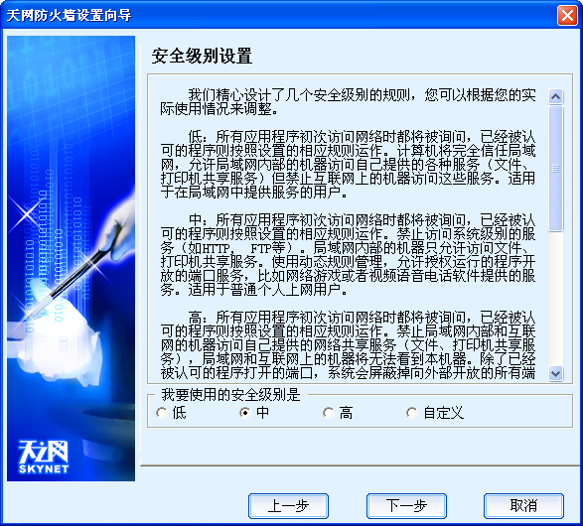
安全级别设置

图1.11 安全级别设置
专家点拨：试用版的安全级别有低、中、高和自定义4个选项，正式版中增加了“扩展”级别。对于普通的个人上网用户，建议使用“中”级安全规则，它可以在不影响用户使用网络的情况下，最大限度地保护机器不受网络攻击；对于需要频繁试用各种新的网络软件和服务，又需要对木马程序进行足够限制的用户，建议使用“扩展”级安全规则，可以对各种木马及间谍程序有相当的限制并保留一定的网络访问便利。

（3）单击“下一步”按钮，进入到“局域网信息设置”窗口，如果所用计算机是在局域网中使用的，就必须正确设置IP 地址，以便让防火墙系统能正确认识数据包的来源。选中“开机的时候自动启动防火墙”复选框，如图1.12所示。
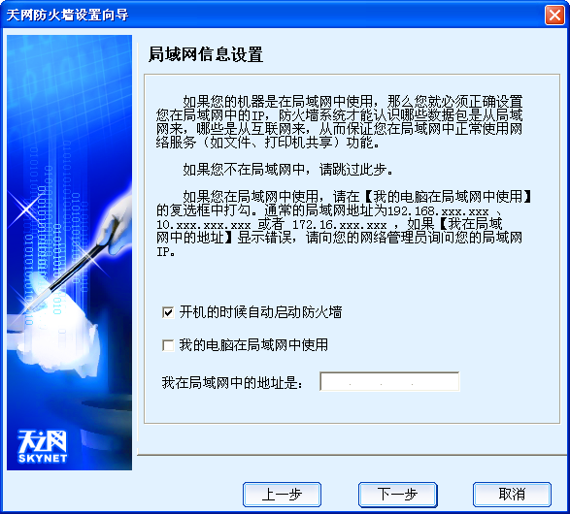
在局域网信息设置中，选择“开机的时候自动启动防火墙”。
图1.12 设置向导
（4）单击“下一步”按钮，进入到“常用应用程序设置”窗口。软件自动搜索出本机中需要访问网络的程序，根据实际情况选中程序，如图1.13所示。
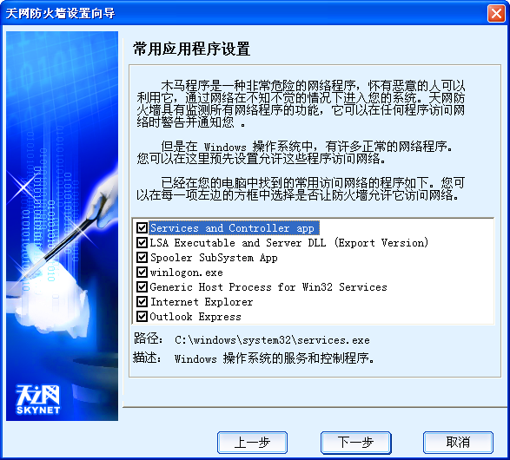
自动搜索出本机访问网络的程序列表

当前所选程序的路径的描述

图1.13 常用应用程序设置
专家点拨：因为Windows操作系统中有许多正常的需要访问网络的程序，所以可以根据程序列表下方的“描述”进行正确的选择。

（5）单击“下一步”按钮，进入到“向导设置完成”窗口，单击“结束”按钮完成 设置。
第二种设置方式就是“专家模式”，它适用于掌握一定网络知识、熟悉网络名词、能按照自己的经验进行设置的用户。下面将对应用程序规则、IP规则、安全规则3个方面进行说明。
1．应用程序规则设置
（1）单击天网防火墙上的“应用程序规则设置”按钮，打开相应的窗口，如图1.14 所示。
（2）如果设定的访问网络权限需要修改，可在程序列表中单击程序名后面的“选项”按钮，打开“应用程序规则高级设置”对话框，然后根据实际情况对网络协议、端口等进行设定，如图1.15所示。

专家点拨：如果需要删除已经存在的应用程序规则，则可单击程序名后的“删除”按钮。这样，下次该程序运行时，天网防火墙会弹出窗口继续询问。

（3）手动增加规则可以单击“增加规则”按钮，打开“增加应用程序规则”对话框，如图1.16所示。在其中可以添加应用程序名称，然后具体设置网络协议及端口等。
图1.14 应用程序访问网络权限设置
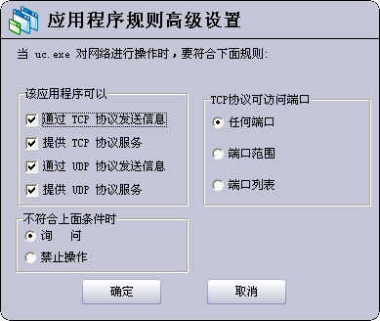
应用程序规则高级设置
图1.15 应用程序规则高级设置
图1.16 增加应用程序规则
专家点拨：天网防火墙提供了一套应用程序MD5值验证系统。它可以监控应用程序的完整性，并且在MD5值发生变化的应用程序试图访问网络时弹出提示，让用户决定是否允许其继续访问网络。
2．IP规则设置
IP规则设置的是整个系统的网络数据包监控参数。利用自定义IP规则，用户可针对个人的网络状态，设置自己的IP安全规则，使防御手段更周到、更实用。具体操作步骤 如下：
（1）单击天网防火墙主界面中的“IP规则管理”按钮，打开“自定义IP规则”窗口，如图1.17所示。
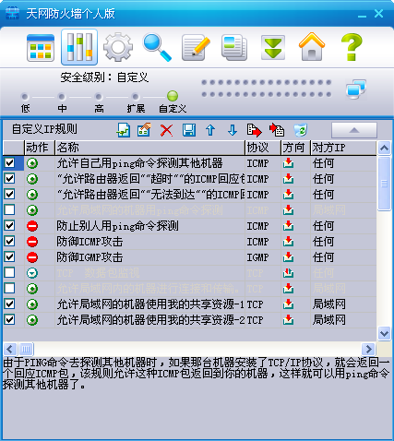
自定义IP规则设置
图1.17 自定义IP规则设置
该窗口中列出了所有规则的名称、规则所对应的数据包的方向、规则所控制的协议、本机端口、对方地址和对方端口，以及当数据包满足本规则时所采取的策略。选中规则前的复选框表示该规则有效，否则表示无效。天网防火墙默认的规则，一般用户不需要修改就可以直接使用。下面介绍其中比较重要的几项。
- 防御ICMP攻击：使用此规则其他人无法用PING的方法来确定本机，但不影响PING其他人。建议选择此设置，不会对用户造成影响。
- TCP数据包监视：通过这条规则，可以监视机器与外部之间的所有TCP连接请求。这只是一个监视规则，开启后会产生大量的日志。该规则是给熟悉TCP/IP协议网络的人使用的，如果不熟悉网络，就不要开启。
- 禁止互联网上的机器使用我的共享资源：开启该规则后，别人就不能访问本机的共享资源，包括获取机器名称。
- 禁止所有人连接低端端口：防止所有的机器和自己的低端端口连接。由于低端端口是TCP/IP协议的各种标准端口，几乎所有的Internet服务都是在这些端口上工作的，所以这是一条非常严格的规则，有可能会影响使用某些软件。
- 允许已经授权程序打开的端口：某些程序，如QQ、视频电话等软件，都会开放一些端口，本规则可以保证这些软件可以正常工作。
- 禁止所有人连接：防止所有的机器和自己连接。这是一条非常严格的规则，有可能会影响使用某些软件。
- UDP数据包监视：通过这条规则，可以监视机器与外部的所有UDP包的发送和接受过程，开启后可能会产生大量的日志，平常不要打开。
- 允许DNS（域名解析）：允许域名解析。如果要拒绝接收UDP包，就一定要开启该规则，否则会无法访问互联网上的资源。

专家点拨：IP规则的设置是系统最重要，也是最复杂的地方。如果不太熟悉IP规则，最好不要调整，可以直接使用默认的规则。

（2）单击规则窗口上方的“增加规则”按钮，打开“增加IP规则”窗口，如图1.18所示，接着根据需要添加相应的参数就完成了IP规则的增加。
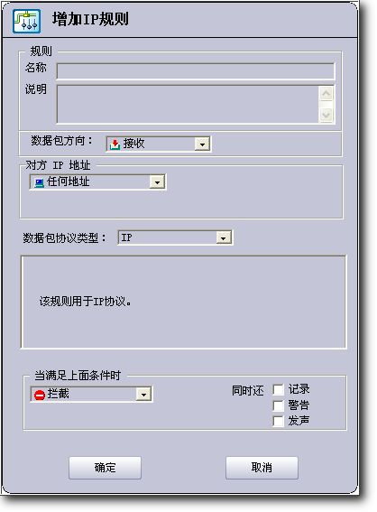
增加IP规则
图1.18 “增加IP规则”窗口
（3）如果要修改规则，则单击“修改规则”按钮，打开“修改IP规则”窗口，在其中修改相应的参数即可。

专家点拨：因为规则判断是由上而下执行的，所以还可以通过单击“上移”或“下移”按钮调整规则的顺序。但是只有同一协议的规则才可以调整相互顺序。改变规则后，要注意保存规则。
3．定义安全级别规则
天网个人版防火墙的预设安全级别分为低、中、高、扩展、自定义5个等级，默认的安全等级为中级，在软件的主界面上单击级别就能进行设置，下面是各等级的安全设置 说明。
- 低：所有应用程序初次访问网络时都将询问，已经被认可的程序则按照设置的相应规则运作。计算机将完全信任局域网，允许局域网内部的机器访问自己提供的各种服务（文件、打印机共享服务），但禁止互联网上的机器访问这些服务。此级别适用于在局域网中提供服务的用户。
- 中：所有应用程序初次访问网络时都将询问，已经被认可的程序则按照设置的相应规则运作。禁止访问系统级别的服务（如HTTP、FTP等）。局域网内部的机器只允许访问文件、打印机共享服务。使用动态规则管理，允许授权运行的程序开放的端口服务，比如网络游戏或者视频语音电话软件提供的服务。此级别适用于普通个人上网用户。
- 高：所有应用程序初次访问网络时都将询问，已经被认可的程序按照设置的相应规则运作。禁止局域网内部和互联网的机器访问自己提供的网络共享服务（文件、打印机共享服务），除了已经被认可的程序打开的端口，系统会屏蔽掉向外部开放的所有端口。这是最严密的安全级别。
- 扩展：基于“中”安全级别再配合一系列专门针对木马和间谍程序的扩展规则，可以防止木马和间谍程序打开TCP或UDP端口监听甚至开放未许可的服务。这是正式版才有的级别。
- 自定义：如果了解各种网络协议，可以自己设置规则。

专家点拨：自定义设置规则如果不正确会导致无法访问网络，所以它适用于对网络有一定了解并需要自行设置规则的用户。

1.3.3 天网防火墙的典型应用
1．网络访问监控
应用程序网络状态功能是天网防火墙个人版首创的功能，它能监视所有开放端口连接的应用程序和它们使用的数据传输通信协议，这样，所有不明程序的数据传输通信协议端口，例如特洛伊木马等，都可以在应用程序网络状态下一览无遗。单击“网络访问监控”按钮，打开应用程序网络状态窗口，如图1.19所示，可以清楚地看到应用程序的使用情况。
如果发现了危险进程，可以选择该进程，接着单击界面上方的“结束进程”按钮，在随后弹出的提示框中单击“确定”按钮就能结束进程。

专家点拨：对于普通用户而言，由于通常的危险进程都是采用TCP传输层协议，所以基本上只要对使用TCP协议的应用程序进程监控就可以了。
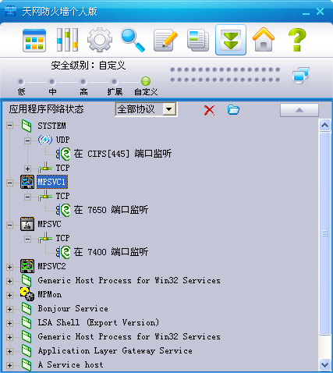
结束进程按钮
可以通过协议过滤功能，选择所要查看的协议类型
图1.19 网络访问监控
2．日志查看与分析
天网防火墙能把所有不合规则的数据传输包拦截并且记录下来，供用户查看和分析。单击主界面上的“日志”按钮，打开日志窗口，如图1.20所示。
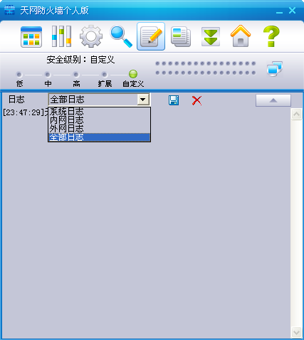
日志查看
图1.20 日志查看
单击打开日志旁的下拉菜单可以查看各类日志，其中包括“系统日志”、“内网日志”、“外网日志”和“全部日志”。每条记录从左到右分别是发送/接收时间、发送IP地址、数据传输封包类型、本机通信端口、对方通信端口、标志位。

专家点拨：查看日志时必须要分辨被拦截的数据传输包是否属于正常的传输。有时由于设置的IP规则的问题，也会出现被天网防火墙拦截并报警的情况。

分析完成后的日志可以保存、输出和删除，单击界面上方的两个按钮——“保存为档案”和“清空日志”能实现相应的操作。
3．断开、接通网络
如果遇到了频繁攻击，最有效的应对方法就是单击天网防火墙主界面上的“断开/接通网络”按钮和网络断开，就好像拔下了网线一样，如图1.21所示。
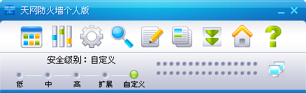
“断开/接通网络”按钮
图1.21 断开、接通网络

1.4 查杀病毒工具——瑞星杀毒软件
瑞星杀毒软件是一款专业的计算机病毒防治软件，本节介绍其使用方法。

1.4.1 瑞星杀毒软件简介
瑞星杀毒软件是国内最早的反病毒软件，它基于新一代虚拟机脱壳引擎、采用三层主动防御策略开发，具有“木马强杀”、“病毒DNA识别”、“主动防御”和“恶意行为检测”等大量核心技术，可有效查杀目前各种加壳、混合型及家族式木马病毒，共约70万种；还提供了多种实用工具，如注册表修复工具、漏洞修复、账号保险柜、系统加固等，为用户提供了全方位安全无毒的环境。
可以到瑞星杀毒软件的主页http://www.ring.com.cn/下载软件并进行安装。
运行瑞星杀毒软件2008正式版，其界面如图1.22所示。软件界面上方有“操作”、“视图”、“设置”和“帮助”4个菜单项，包括了瑞星杀毒软件全部的功能。菜单栏的下面是6个选项卡，分别是“首页”、“杀毒”、“监控”、“防御”、“工具”和“安检”，它们是“视图”菜单中子菜单项的快捷按钮。默认情况下“首页”按钮处在选中状态。单击这5个按钮可以切换到相应页面进行操作，以实现软件最主要的功能。
在瑞星杀毒软件的首页中，显示了操作日志、瑞星信息中心和操作按钮3部分信息。其中“操作日志”为用户提供全面的操作日志信息，包括程序版本、上次在线升级日期、病毒库发布日期和上次全盘查杀日期等；“瑞星信息中心”为用户提供最新的安全信息；“操作按钮”为用户提供快捷的操作方式，包括“电脑安检”、“全盘杀毒”、“软件升级”和“在线服务”。
图1.22 瑞星杀毒软件界面

1.4.2 查杀病毒
这是瑞星杀毒软件最主要的功能，可以进行病毒查杀，有效保护系统安全。具体操作步骤如下：
（1）单击“杀毒”按钮，进入到杀毒功能界面，如图1.23所示。
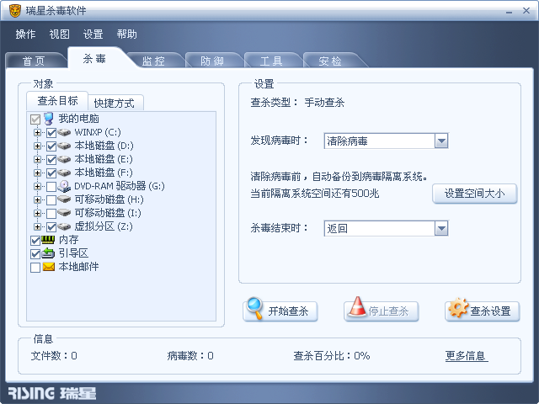
“杀毒”选项卡
选择查杀目标
“开始查杀”按钮
“更多信息”按钮
图1.23 “杀毒”选项卡
（2）在“查杀目标”中选中该磁盘或文件夹选项卡，单击“开始查杀”按钮，软件开始查杀设置的目标，发现病毒会被清除。扫描过程中可进行暂停、停止或继续查杀操作。

专家点拨：查杀病毒过程中，文件数、病毒数和查杀百分比将显示在下方，单击“更多信息”可以查看查杀病毒的详细情况，包括当前查杀文件路径、查杀信息、查杀进度、病毒列表等。如果瑞星杀毒软件发现病毒，会将文件名、所在文件夹、病毒名称和状态显示在此窗口中。

1.4.3 实时监控
利用这个功能，可以对文件、邮件和网页进行实时监控，并进行实时查杀和截获病毒，从而全面保护计算机不受病毒侵害。具体操作步骤如下：
（1）单击“监控”按钮，切换到相应窗格，打开监控页面，如图1.24所示。
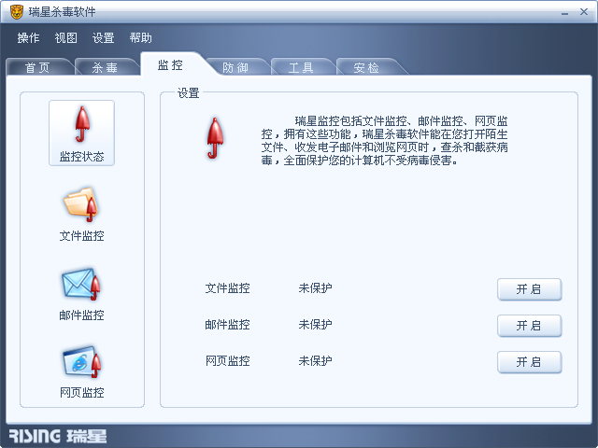
“监控”选项卡
文件监控
邮件监控
网页监控
开启或关闭监控
图1.24 “监控”选项卡
（2）在监控列表中可以开启“文件监控”，能监控计算机中文件是否被病毒感染，阻止病毒通过文件传播。开启“邮件监控”能对发送和接收邮件进行监控，自动清除邮件中发现的病毒。开启“网页监控”可以拦截网页恶意脚本或病毒，阻止病毒通过网页进行 传播。
（3）单击左侧的“监控”按钮打开设置页面，在其中可以对监控的参数进行设置。

专家点拨：开启监控后，瑞星杀毒软件能实时发现病毒，并对用户进行提示，在“清除病毒”、“删除染毒文件”或“不处理”等操作中做出选择。关闭监控时会弹出输入验证码的窗口，以防由误操作或病毒程序造成关闭。

1.4.4 主动防御
以往的杀毒软件都是用病毒库中的病毒特征去验证系统和程序是否被染毒，这样只能查杀已发现的病毒，无法处理未知病毒。瑞星杀毒软件的主动防御就是一种针对未知病毒或恶意程序开发的技术，它能最大限度地保护系统的安全。具体操作步骤如下：
（1）单击“防御”选项卡，打开主动防御功能页面，如图1.25所示。
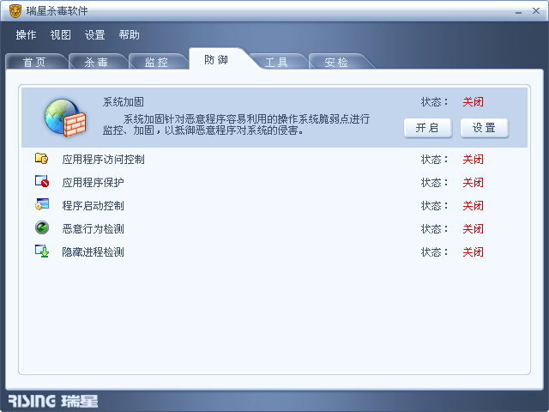
“防御”选项卡
瑞星的主动防御功能包括系统加固、应用程序访问控制、应用程序保护、程序启动控制、恶意行为检测和隐藏进程保护功能
开启防御功能
图1.25 “防御”选项卡
（2）选择需要开启的主动防御，单击“开启”按钮打开相应的防御功能，单击“设置”按钮可以对参数进行设置。

专家点拨：瑞星杀毒软件的主动防御功能由系统加固、应用程序访问控制、应用程序保护、程序启动控制、恶意行为检测和隐藏进程保护功能组成。它们能对操作系统进行保护，对用户指定的应用程序进行系统资源监控，保护指定的应用程序不被恶意程序攻击。它还允许用户监控指定可疑程序的启动过程，阻止并截获未知恶意程序，并可以用于发现指定的应用程序是否被篡改。

1.4.5 瑞星杀毒软件的其他功能
1．账号保险柜
此功能可将瑞星杀毒软件支持的程序自动加入到应用程序保护功能中，减少了在主动防御的应用程序保护中手动添加规则的步骤，有效地保护了各种账号。具体操作步骤如下：
（1）单击“工具”按钮，在打开的“工具”选项卡中单击“账号保险柜”后面的“运行”按钮，运行该程序，如图1.26所示。
（2）当用户的计算机中安装了相应的软件的时候，会自动被加入到账号保险柜中实施保护。
2．计算机安全检测
利用这个功能，可以为用户提供全面的检测日志，方便用户了解当前计算机的安全等级及系统状态。还能根据用户计算机的情况，为用户提出专家建议。用户可以更加方便地选择提高安全等级的方法。具体操作步骤如下：
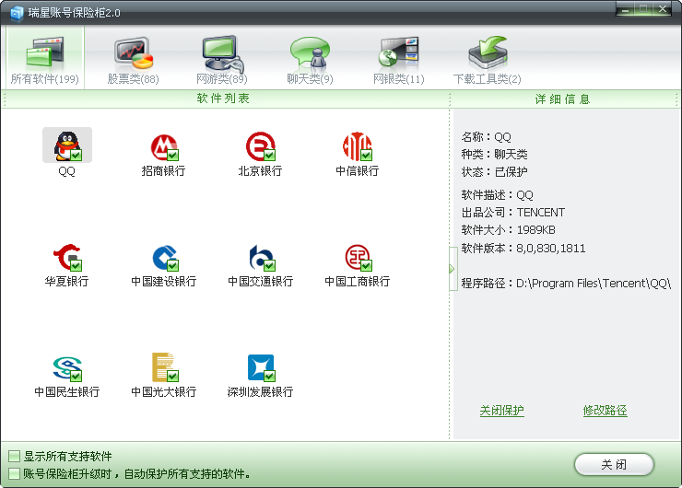
账号保险柜
默认能够自动保护的软件列表
图1.26 账号保险柜
（1）单击“安检”按钮，切换到相应的选项卡。软件立即对计算机的安全状况进行检测，如图1.27所示。
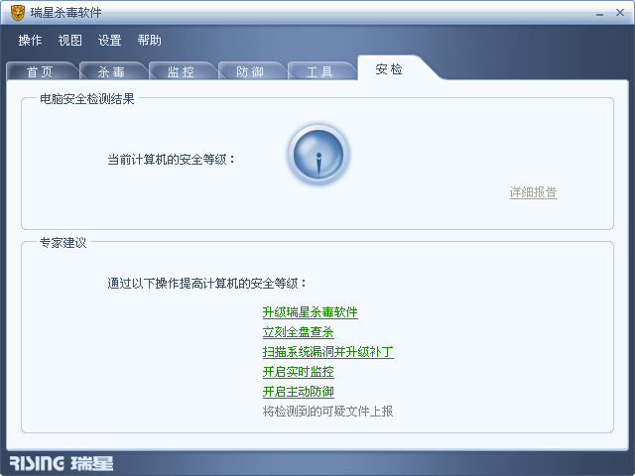
计算机安全检测
正在进行安全检测，完成后在此显示安全等级
提高计算机安全等级的专家建议
详细报告
图1.27 计算机安全检测
（2）检测完成后显示出计算机安全等级，单击“详细报告”可显示具体的内容。
专家点拨：检测完成后，软件一般会提出以下提高安全等级的措施：升级瑞星杀毒软件、立刻全盘查杀、扫描系统漏洞并升级补丁、开启实时监控和开启主动防御等。

1.5 U盘保护工具——USBCleaner
USBCleaner是一款专门用于查杀U盘病毒、木马和恶意程序的纯绿色辅助杀毒工具软件。本节介绍这个软件的使用方法。

1.5.1 USBCleaner简介
随着U盘、MP3播放机、SD卡和移动硬盘等移动设备等移动存储设备的流行，通过U盘传播的病毒的数量也与日俱增。USBCleaner就是专门用于查杀U盘病毒的工具软件，它能侦测500余种 U 盘病毒，能对U 盘病毒进行免疫，还有修复显示隐藏文件及系统文件，安全卸载移动盘盘符等功能，成为全方位、一体化修复、查杀U盘病毒的专用工具。
可以到USBCleaner的主页http://www.usbcleaner.cn/下载软件进行安装。
运行USBCleaner 6.0版，界面如图1.28所示。软件界面上方是一排4个按钮，分别是首页、工具及插件、后台监控和关于。默认情况下处于“首页”查杀状态，单击界面中的“全面检测”按钮就可以开始对U盘病毒的查杀。界面右下方是一排关于查杀的快捷按钮，利用它们可以实现具体的操作。
图1.28 USBCleaner界面

1.5.2 U盘病毒检测和免疫
1．U盘病毒检测
USBCleaner的U盘病毒检测包括“全面检测”、“广谱侦测”以及“检测移动盘”3个模块。其中“全面检测”可精确查杀已知的U盘病毒，并对这些U盘病毒对系统的破坏作出修复。“广谱侦测”可快速检测未知的U盘病毒，并向用户发出警报。“检测移动盘”是检测U盘、MP3等移动设备的专门模块，具体操作步骤如下：
（1）运行USBCleaner，单击界面中的“全面检测”按钮，程序开始对系统进行查杀，如图1.29所示。从提示信息可以看出，查杀要经过严格的15个阶段。
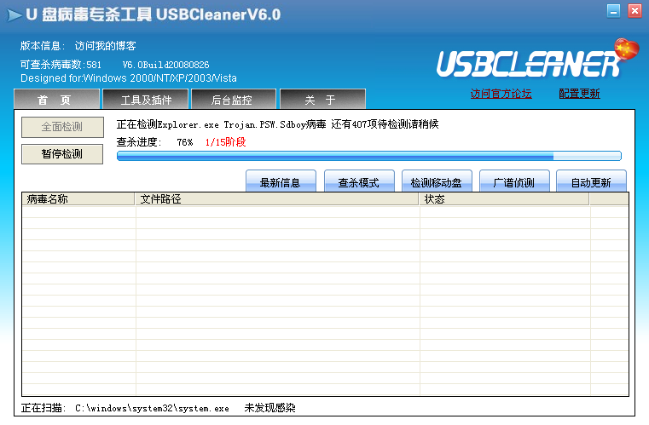
15个阶段的“全面检测”
图1.29 全面检测
（2）查杀完成后弹出对话框，如图1.30所示，询问是否要进行“广谱深度检测”。
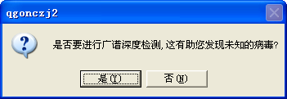
询问是否要进行“广谱深度检测”
图1.30 询问是否要进行“广谱深度检测”
（3）单击“是”按钮，弹出提示框，如图1.31所示；单击“确定”按钮，开启广谱深度检测。
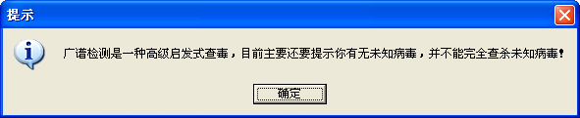
关于“广谱检测”的提示信息
图1.31 提示信息
专家点拨：图1.31中提示广谱深度检测是一种高级启发式查毒，目前主要还是提示有无未知病毒，并不能完全查杀未知病毒。

（4）完成广谱检测后弹出“是否要执行文件夹图标病毒专杀工具”窗口，单击“是”按钮开启专杀工具，如图1.32所示。
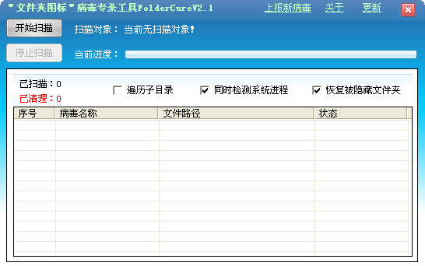
“文件夹图标”病毒专杀工具
图1.32 “文件夹图标”病毒专杀工具
（5）单击“开始扫描”按钮弹出“选择扫描对象”选项，然后单击选择“执行U盘扫描”选项开始查杀“文件夹图标”病毒。
（6）接着又开启了修复操作窗口，如图1.33所示，单击“是”按钮可以对所列的10项任务进行修复操作。
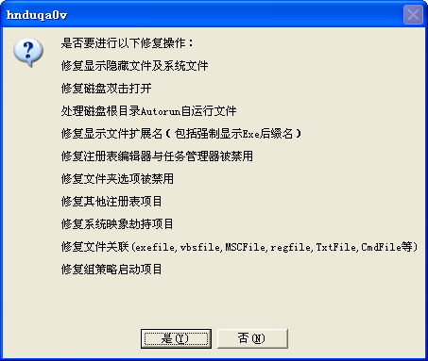
修复操作窗口
图1.33 修复操作窗口
（7）完成修复后弹出“重启Windows外壳程序”窗口，单击“是”按钮执行重启外壳程序操作，使修复的设置项立即生效。
（8）接着进行注册表修复，完成后弹出提示窗口。提示系统部分已检测完毕，正在调用移动存储模块，此时要插入移动设备，然后单击“确定”按钮，就打开了“移动存储病毒处理模块”窗口，如图1.34所示。单击“检测U盘”按钮，可查杀U盘中的病毒。
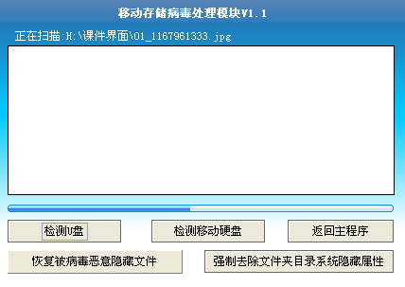
移动存储病毒处理模块
图1.34 移动存储病毒处理模块
专家点拨：在移动存储病毒处理模块中，除可以检测U盘外，还有检测移动硬盘，恢复被病毒恶意隐藏的文件，强制去除文件夹目录系统隐藏属性等功能。
2．U盘病毒免疫
USBCleaner除了能对U盘病毒进行检测外，还能对查杀过的U盘进行病毒免疫。单击主界面中的“工具及插件”按钮，进入到U盘病毒免疫界面，如图1.35所示。
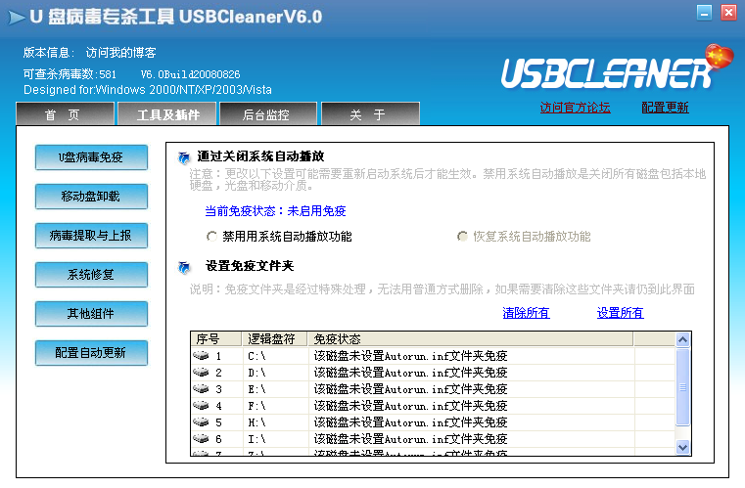
通过关闭系统自动播放实现免疫
通过设置免疫文件夹实现免疫
图1.35 U盘病毒免疫
从图1.35中可以看出，U盘病毒免疫可以通过两个步骤进行：一是关闭系统自动播放，二是设置免疫文件夹；单击相应的选项就可完成操作。

1.5.3 USBCleaner的其他功能
1．系统修复
USBCleaner不但提供了病毒查杀功能，还提供了系统修复功能。单击“工具及插件”选项卡中的“系统修复”按钮，打开窗口，如图1.36所示。
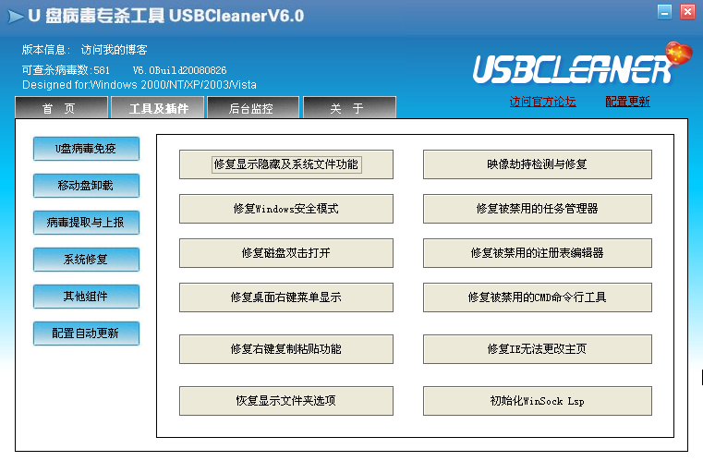
系统修复的12种操作
图1.36 系统修复窗口
USBCleaner的系统修复窗口共有12项功能，分别是“修复显示隐藏及系统文件功能”、“修复Windows安全模式”、“修复磁盘双击打开”、“修复桌面右键菜单显示”、“修复右键复制粘贴功能”等12种修复操作。单击相应的按钮就能快速完成修复操作。
2．后台监控
USBCleaner的后台监控功能可实时对系统和U盘进行常规和日期监控。单击主界面中的“后台监控”按钮，打开“监控程式”对话框；然后可以根据自己的需要设定常规监控和日期监控，如图1.37所示。
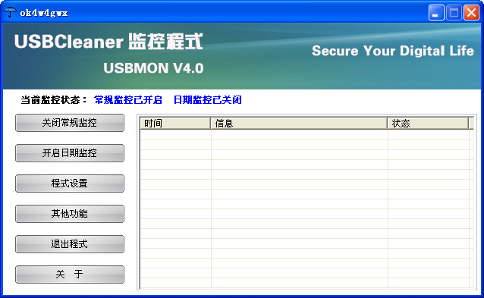
常规监控
日期监控
图1.37 USBCleaner监控程式
3．移动盘卸载
在无法正常卸载USB设备时可用此功能。在“工具及插件”选项卡中单击“移动盘卸载”按钮，打开该窗口，如图1.38所示。
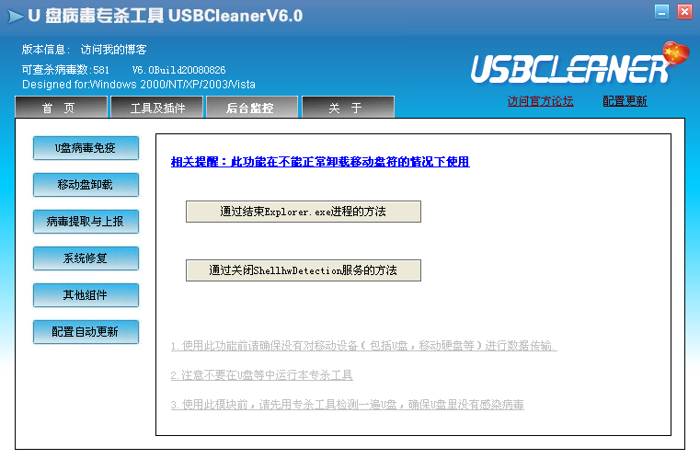
“通过结束Explorer.exe进程的方法”卸载移动盘
“通过关闭ShellhwDetection服务的方法”卸载移动盘
图1.38 移动盘卸载
USBCleaner提供了两种卸载的方法：一种是“通过结束Explorer.exe进程的方法”，另一种是“通过关闭ShellhwDetection服务的方法”。单击相应的按钮就能实现卸载操作。

1.6 本章习题
一、填空题
1．计算机安全的内容应包括两方面，即 和 。
2．计算机病毒，是指编制或者在计算机程序中插入的 或者 影响计算机使用，并能 的 。
3．360安全卫士的 功能，可卸载千余款插件，提升系统运行速度。
4．作为国内第一款针对个人用户设计的软件防火墙，天网防火墙不但拥有强大的 、 和 等功能，而且全新的内核引擎能有效抵御木马、后门病毒、黑客攻击以及IE、系统漏洞等安全隐患带来的威胁，是个人上网用户防止文件和私密信息泄露的必备安全软件。
5．瑞星杀毒软件是国内最早的反病毒软件，它具有 、 、 和
等大量核心技术，可有效查杀目前各种加壳、混合型及家族式木马病毒，共约70万种。
6．USBCleaner的U盘病毒免疫有两种方法：一是 ，二是 。
7．如果通过正常的方式不能卸载U盘，那么可以使用USBCleaner进行卸载，一是 ，二是 。
二、选择题
1．下列不属于计算机病毒特征的一项是（ ）。
A．寄生性 B．传染性 C．破坏性 D．兼容性
2．下列不能用360安全卫士解决问题的一项是（ ）。
A．查杀流行木马 B．清理恶评及系统插件
C．卸载移动盘 D．修复系统漏洞
3．在天网防火墙的IP规则中，要想让其他人无法用PING的方法来确定本机，但不影响PING其他人，应该设置的规则是（ ）。
A．防御ICMP攻击 B．TCP数据包监视
C．UDP数据包监视 D．禁止所有人连接低端端口
4．要想实时拦截网页恶意脚本或病毒，阻止病毒通过网页进行传播，应该打开瑞星杀毒软件的（ ）功能。
A．文件监控 B．邮件监控 C．网页监控 D．全面查杀
5．USBCleaner中设置U盘免疫功能有两种方法：一是通过关闭系统自动播放功能，另外一种方法是（ ）。
A．设置免疫文件夹 B．设置隐藏文件夹
C．给U盘加卷标 D．开启系统修复

1.7 上机练习

练习1 使用360安全卫士清理恶评插件
主要操作步骤提示：
（1）打开软件，单击“常用”功能中的“清理恶评插件”选项卡，查找插件。
（2）在“全部插件”列表中选择恶评插件，单击“立即清理”按钮，恶评插件立即被清除。

练习2 为天网防火墙设置安全级别
主要操作步骤提示：
打开天网防火墙，单击主界面上的“高”单选按钮，就将安全级别设置好了。

练习3 使用瑞星杀毒软件进行安全检查
主要操作步骤提示：
（1）打开瑞星杀毒软件，单击“安检”按钮，切换到相应的选项卡。软件立即对计算机的安全状况进行检测。
（2）检测完成后显示出计算机安全等级，单击“详细报告”可显示具体的内容；然后根据报告中的提示进行处理，尝试提高安全等级。

练习4 使用USBCleaner免疫U盘病毒
主要操作步骤提示：
（1）启动USBCleaner软件。单击主界面中的“工具及插件”按钮，进入到U盘病毒免疫界面。
（2）单击“关闭系统自动播放”单选按钮，进行第一步免疫操作。
（3）单击“设置免疫文件夹”下的“设置所有”按钮，为所有盘符增加免疫文件夹，完成后观察各盘符下文件夹的变化。

练习5 应用账号密码保护工具——360保险箱
主要操作步骤提示：
（1）从http://www.360safe.com/下载“360保险箱”软件并安装。
（2）启动360保险箱，在主界面中单击“腾讯QQ”，自动对该软件进行扫描，完成后自动启动了QQ，如图1.39所示。
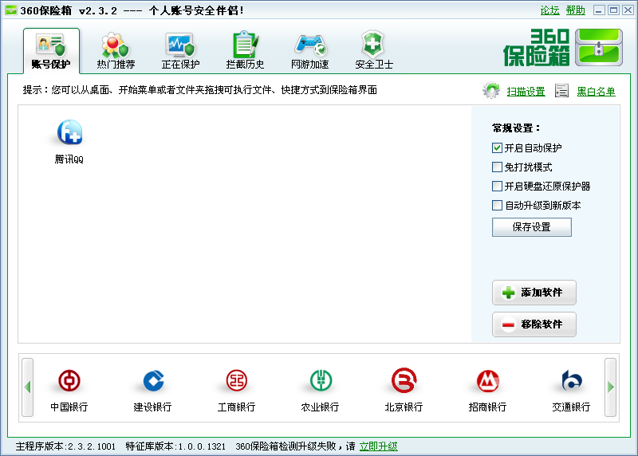
360保险箱是账号密码安全保护软件，它采用主动防御技术，可以阻止盗号木马对网游、聊天等程序的侵入，主要帮助用户保护网游账号、聊天账号、网银账号、炒股账号等
图1.39 360保险箱
（3）单击“正在保护”按钮进入到该页面，可看到QQ正受到保护。

练习6 应用木马清除工具——木马克星
主要操作步骤提示：
（1）从http://www.luosoft.com/下载“木马克星”软件并安装。
（2）启动木马克星，软件自动对内存进行木马扫描。
（3）单击“扫描硬盘”按钮，打开该页面，接着再单击“扫描”按钮对硬盘进行木马扫描，如图1.40所示。
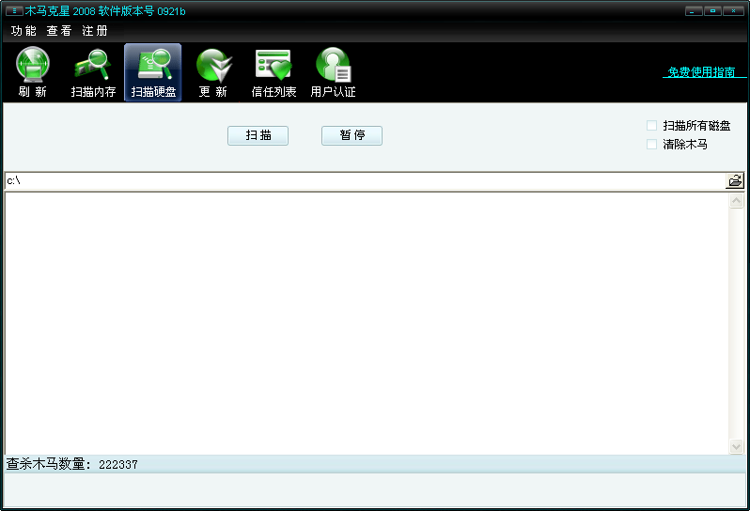
木马克星是一款高查杀率、低系统资源占用、功能强大的木马专杀软件。单击“扫描”按钮开始对全盘进行木马查杀

图1.40 木马克星

